新 书 推 荐

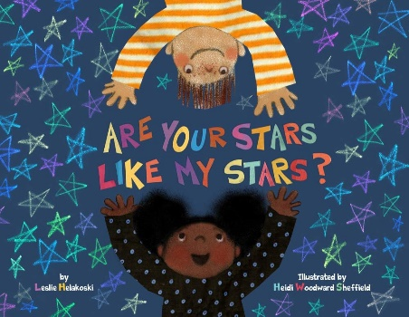
中文书名：《我们的星星不一样？》
英文书名：ARE YOUR STARS LIKE MY STARS?
作 者：Leslie Helakoski and Heidi Woodward Sheffield
出 版 社：Sterling
代理公司：ANA/Yao Zhang
页 数：32页
出版时间：2020年1月
代理地区：中国大陆、台湾
审读资料：电子稿
类 型：儿童绘本

内容简介：

多次获奖作家和插画家合作，教会孩子从不同角度看世界！

这本可爱的绘本用优美的韵律帮助孩子们思考日常生活中的颜色……并且让孩子们想象世界上的其他人是如何感受同一个事物的。

无论他们住在世界上的哪个地方，孩子们总是要仰望蓝天，总是要沐浴在暖暖的金色阳光下，总是要去挖一挖肥沃的泥土，也总是要在每一天将将结束的时候看柔软的云朵逐渐变成一片玫瑰色。通过一个好奇而又爱思考的孩子的双眼，读者们可以探索不同视角的概念，并且能够逐步意识到我们任何地方的每一个人都在共享世界的色彩。温柔而又富有诗意的文字和美丽的插画使这本书成为完美的睡前读物。

作者简介：

莱斯利·海拉科斯基（Leslie Helakoski）在斯特灵出版社出版过她的作品《鹰鹰和鹅鹅睡不着》和《大大的鸡仔》（获得2007年密歇根绘本读物大奖、北美五大湖区优质图书奖并入围GLBA总决赛）以及《小羊伍尔伯》（获2008年图书感知精选奖、佛罗里达阅读协会荣誉图书奖并在9个州的图书奖获得提名）。最近她写作并插画了《奶牛想变美》。莱斯利住在密苏里州南部。她的推特：@helakoski。

海蒂·伍德沃德·谢菲尔德（Heidi Woodward Sheffield）获得了2017年洛杉矶童书作家与插画家协会（SCBWI）最佳导师奖，纽约SCBWI最佳作品奖（荣誉提名）以及很多其他的SCBWI奖项。她住在密歇根州的诺斯维尔。她的推特：@wwheiidbooks。

内文插图：

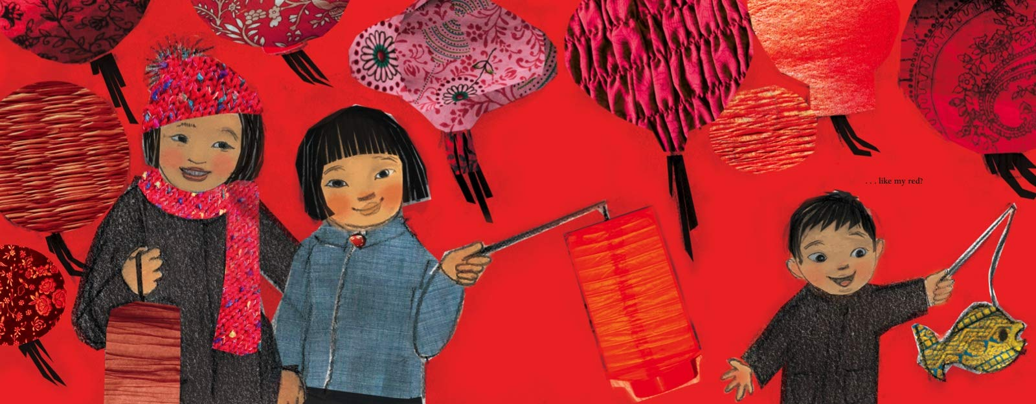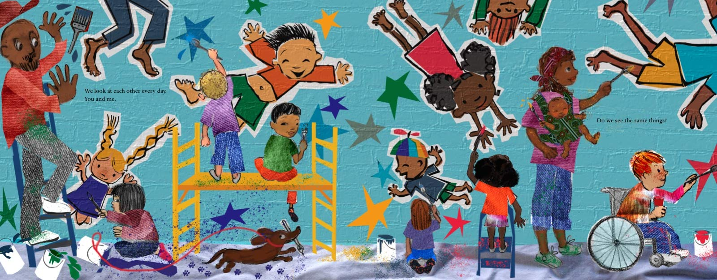

谢谢您的阅读！
请将回馈信息发送至：张瑶（Yao Zhang)
----------------------------------------------------------------------------------------------------
安德鲁﹒纳伯格联合国际有限公司北京代表处
北京市海淀区中关村大街甲59号中国人民大学文化大厦1705室, 邮编：100872
电话：010-82449325
传真：010-82504200
Email: Yao@nurnberg.com.cn
网址：www.nurnberg.com.cn
微博：http://weibo.com/nurnberg
豆瓣小站：http://site.douban.com/110577/
微信订阅号：安德鲁书讯

